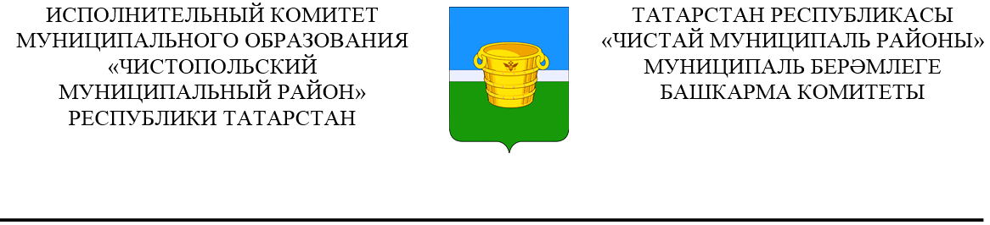
ИСПОЛНИТЕЛЬНЫЙ КОМИТЕТ  ГОРОДИЩЕНСКОГО СЕЛЬСКОГО ПОСЕЛЕНИЯ ДРОЖЖАНОВСКОГО  МУНИЦИПАЛЬНОГО РАЙОНА  РЕСПУБЛИКИ ТАТАРСТАН  Улица Клубная, дом 6,  село Городище, 422481 |  | ТАТАРСТАН РЕСПУБЛИКАСЫ ЧҮПРӘЛЕ  МУНИЦИПАЛЬ районы  ГОРОДИЩЕ АВЫЛ ҖИРЛЕГЕ  БАШКАРМА КОМИТЕТЫ  Клуб урамы, 6а нче йорт,  Городище авылы, 422481
Тел.: (84375) 3-51-16, 3-51-30, факс: (84375) 3-51-16, e-mail: Gor.Drz@tatar.ru,
www. gor -drogganoe.tatarstan.ru

с. Городище
ПОСТАНОВЛЕНИЕ КАРАР

28 января 2022 года №4

 | Постановление |  | Карар
____________________________ г.Чистополь |  |  |  | № ________________

25 января 2023 года № 3

Об утверждении стоимости услуг, предоставляемых согласно гарантированному перечню услуг по погребению в Городищенском сельском поселении Дрожжановского муниципального района Республики Татарстан

В соответствии с пунктом 3 статьи 9 и пунктом 3 статьи 12 Федерального закона от 12 января 1996 года № 8-ФЗ «О погребении и похоронном деле» (с учетом изменений и дополнений), постановлением Кабинета Министров Республики Татарстан от 18.05.2007 № 196 «О мерах по реализации Федерального закона «О погребении и похоронном деле» в Республике Татарстан», Исполнительный комитет Городищенского сельского поселения Дрожжановского муниципального района Республики Татарстан ПОСТАНОВЛЯЕТ:
1. Установить и ввести в действие с 1 февраля 2023 года в Городищенском сельском поселении Дрожжановского муниципального района Республики Татарстан стоимость услуг, предоставляемых согласно гарантированному перечню услуг по погребению, в сумме 7 793,48 руб. в соответствии с Приложениями №№ 1 и 2 к настоящему постановлению.
2. Признать утратившим силу постановление Исполнительного комитета Городищенского сельского поселения Дрожжановского муниципального района Республики Татарстан от 28.01.2022 №4 «Об утверждении стоимости услуг, предоставляемых согласно гарантированному перечню услуг по погребению в Городищенском сельском поселении Дрожжановского муниципального района Республики Татарстан» с 1 февраля 2023 года.
3. Опубликовать настоящее постановление в установленном порядке.
4. Контроль за исполнением данного постановления оставляю за собой.

Глава Городищенского
сельского поселения: Н.А. Усмендеев

Приложение № 1
к постановлению Исполнительного
комитета Городищенского
сельского поселения Дрожжановского муниципального района Республики Татарстан
от 25.01.2023 №3

Стоимость гарантированного перечня услуг по погребению
в Городищенском сельском поселении
Дрожжановского муниципального района Республики Татарстан
с 01.02.2023 года

Наименование услуг | Стоимость услуг, руб.
1. Оформление документов, необходимых для погребения | 0,0
2. Предоставление и доставка гроба и других предметов, необходимых для погребения | 5 520,9
3. Перевозка тела (останков) умершего на кладбище | 783,24
4. Погребение (рытье могил и захоронение) | 1 489,34
ВСЕГО | 7 793,48
Приложение № 2
к постановлению Исполнительного
комитета Городищенского
сельского поселения Дрожжановского муниципального района Республики Татарстан
от 25.01.2023 №3

Стоимость гарантированного перечня услуг по погребению
в Городищенском сельском поселении
Дрожжановского муниципального района Республики Татарстан
с 01.02.2023 года

Наименование услуг | Стоимость услуг, руб.
1. Оформление документов, необходимых для погребения | 0,0
2. Облачение тела | 2 758,9
3. Предоставление и доставка гроба и других предметов, необходимых для погребения | 2 758,9
4. Перевозка тела (останков) умершего на кладбище | 778,6
5. Погребение (рытье могил и захоронение) | 1 497,08
ВСЕГО | 7 793,48

